ANEXO 1 - FICHA TÉCNICA
ATRIBUTOS GENERALES
PRODUCTO |  | ZAPATO DE HOMBRE DE CUERO TIPO MOCASÍN ENFERMERO U OFICINA
CATEGORÍA |  | PRODUCCIÓN DE CALZADO - FISP-SERCOP-001-2019
SUBCATEGORÍA |  | CALZADO DE USO GENERAL
CPC NIVEL 5 |  | 29330
CPC NIVEL 9 |  | 293300029
PRECIO DE ADHESIÓN |  | $ 39,63 NO INCLUYE IVA
ATRIBUTOS ESPECÍFICOS
- ESPECIFICACIONES TÉCNICAS
1.1 | IMAGEN | 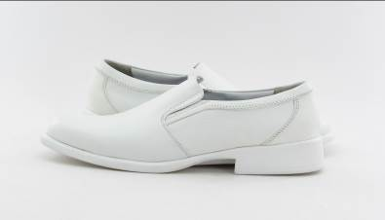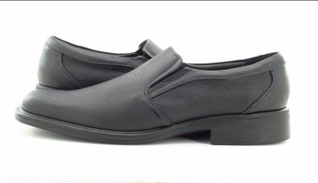  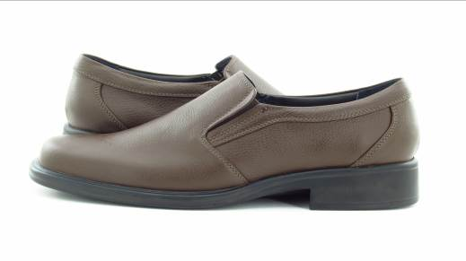
1.2 | DISEÑO | Zapato flexible, suave, liviano diseñado para usarlo preferentemente en áreas médicas
1.3 | ESPECIFICACIONES TÉCNICAS  (Requisitos Mínimos) | 4  *En caso de que la norma sea actualizada el proveedor deberá cumplir en lo que se refiera a unidad y valor.  Color: Negro o blanco o café o azul
  ATRIBUTO | ASPECTO TÉCNICO | NORMA DE REQUISITO O ESPECIFICACIÓN TÉCNICA | VALOR DE ESPECIFICA-CIÓN | UNIDAD | NORMA DE REFERENCIA
  *CALZADO COMPLETO | Resistencia de la unión corte/piso (suela) | De acuerdo a la normativa vigente |  |  | NTE INEN-ISO 17708
  CUERO | Todos los requisitos químicos, físicos y mecánicos | NTE INEN 1810
  FORRO | Todos los requisitos químicos, físicos y mecánicos | NTE INEN 1811
  SUELA | Resistencia | a la abrasión  NTE INEN – ISO / TR 20880 | ≤ 250 | mm³ | NTE INEN-ISO 20871
  SUELA | Resistencia a la flexión  (Diferencia en la longitud de la incisión) | a la abrasión  NTE INEN – ISO / TR 20880 | ≤ 6 | mm / 30000 ciclos | NTE INEN-ISO 17707
  SUELA | Dureza | NTE INEN 1921 | 65 ± 5 | Shore A | NTE INEN-ISO 7619-1
  SUELA | Tipo de labrado | Antideslizante
  *CORTE | Resistencia a las costuras de unión de piezas de corte al calzado | NTE INEN – ISO / TR 20879 | ≥ 8 | N/mm | ISO 17697
  PUNTERAS Y CONTRAFUERTES | Aptitud al pegado | NTE INEN – ISO / TR 22648 | -seco  ≥ 0,5  -húmedo  ≥ 0,3 | N/mm | NTE INEN
  PUNTERAS Y CONTRAFUERTES | Características mecánicas: | NTE INEN – ISO / TR 22648 | Retención de forma:  > 70 después de 1 deformación  > 50 después de 10 deformaciones  Carga de hundimiento  > 50 después de 10 deformaciones | % | NTE INEN-ISO 2086
1.4 | MATERIALES E INSUMOS
  MATERIALES E INSUMOS | DESCRIPCIÓN
  Cuero | Plena flor o flor corregida calibre 1.4 a 1.8 mm
  Capellada | Cuero liso o prensado
  Forro interior | Cuero tafilete
  Suela | De caucho con contenido de nitrilo (no policloruro de vinilo -PVC) con huella antideslizante
  Plantilla | Removible de textil o tejido recubierto o cuero tafilete
  Hilos: | De nylon, apropiado para aparado
  Contrafuertes | Polímero de 1.4 a 1.6 mm
  Punteras | Polímero de 0.8 a 1.2 mm
  Plantilla de armado | Odena, salpa, celulosa, descarne o no tejido de poliéster con recuño de 2.5 mm de espesor o preformada con cambrión de acero o plástico
  Pega para Capellada y suela | De base acuosa o solvente
1.5 | TALLAS | 34-42 (EUR) ETE INEN-ISO /TS 19407  Tallas extremas se realizarán por mutuo acuerdo, para lo cual la suela deberá cumplir con la norma solicitada.
1.6 | ETIQUETA | En la cara interior (plantilla) o en el forro de la lengüeta del calzado se deberá colocar una etiqueta, la cual debe contener los datos, contacto del proveedor y lo que se establece en el RTE INEN 080 vigente.
1.7 | VAE | Umbral del VAE 40% (declarativo en el Formulario de la Oferta)
2. CAPACIDAD PRODUCTIVA
2.1 | CAPACIDAD PRODUCTIVA | 2.1.1 PARÁMETRO BASE DE LA CAPACIDAD PRODUCTIVA  1 trabajador elabora (fabrica) 88 pares de zapatos mensuales.  2.1.2. CAPACIDAD PRODUCTIVA  Declaración de Capacidad Productiva: El oferente declarará la capacidad productiva realizando el cálculo del parámetro base de la capacidad productiva por el número de personal que fabrique el bien, mismo que será declarado por el oferente en el formulario “LISTADO DE SOCIOS O EMPLEADOS” de la oferta o en la manifestación de interés.  2.1.3 INCREMENTO DE CAPACIDAD PRODUCTIVA  El incremento de la capacidad productiva será en relación al aumento de personal en el proceso productivo del producto; el oferente deberá demostrar mediante la documentación solicitada el aumento de capacidad productiva, de acuerdo a las directrices establecidas por el SERCOP.
2.2 | PROCESO PRODUCTIVO | Proceso Productivo:  En fabricación de calzado se identifica el proceso productivo de cortado, aparado y plantado.  Maquinaria y Equipo  La maquinaria identificada en el proceso productivo, se encuentra determinada en el anexo a la ficha técnica;  El proveedor deberá declarar la maquinaria y herramientas (formulario en el pliego), utilizada en el proceso de fabricación de calzado, para lo cual debe adjuntar la documentación que certifique su propiedad.  El SERCOP podrá realizar la actualización del anexo de maquinaria cuando crea conveniente y realizará la notificación a los proveedores.
- EVALUACIÓN DE LA CONFORMIDAD
3.1 | EVALUACIÓN DE LA CONFORMIDAD | Es el mecanismo por el cual la entidad contratante generadora de la orden de compra evaluará el cumplimiento de los requisitos mínimos de normativa de calidad del bien catalogado a través de:  - Copia de ensayo tipo de calzado completo (verificable contra original del documento);  - Copia de ensayo tipo de corte (verificable contra original del documento).  Nota:  - Los ensayos de calzado completo y corte, determinado en la presente ficha tendrán una vigencia de 2 años.  - Los ensayos deben coincidir con el nombre y las características del calzado determinado en la presente ficha.

ANEXO DE FICHA TÉCNICA – *MAQUINARIA BASE Y/O EQUIPOS IDENTIFICADO EN EL PROCESO PRODUCTIVO
ETAPAS DEL PROCESO PRODUCTIVO | CANTIDAD | MAQUINARIA / EQUIPOS
Cortado | 1 | Troqueladora o herramientas de corte (cuchillos)
Aparado | 1 | Destalladora
Aparado | 1 | Máquina de costura recta de aparado
Aparado | 1 | Herramientas de armado (pinzas-limas-cortafríos-cuchillos-martillo-ganchos)
Plantado | 1 | Prensadora
Plantado | 1 | Horno de reactivación
Plantado | 1 | Horno de envejecimiento
Plantado | 1 | Motor para cardar

*Según la etapa de proceso productivo, se ha identificado una maquinaria base la cual sirve de información para el proveedor y para el SERCOP en la etapa de calificación. El proveedor deberá registrar en el formulario 4.8 del pliego, la maquinaria utilizada en el proceso productivo. De igual manera, en este formulario, podrá registrar maquinaria adicional y/o maquinaria que por sus características tecnológicas (debidamente sustentada) pueda realizar uno o más procesos productivos a la vez.

